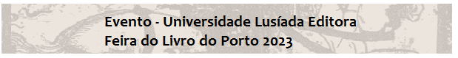

No âmbito da Feira do Livro do Porto, a decorrer nos jardins do Palácio de Cristal, vai acontecer, no Lago dos Cavalinhos - Recinto da Feira do Livro, a apresentação do seguinte livro, de autoria do **Professor Joel Mata**:

**A visitação à comenda de Sesimbra, da Ordem de Santiago (1516): administração e território**

Data: **Sábado,** **9 de setembro**, às **19h30** (com duração de uma hora).

O Professor Joel Silva Ferreira Mata, docente e investigador da Universidade Lusíada, é autor de vários trabalhos realizados na área da História económica, social, religiosa e institucional.

A apresentação do livro vai ser feita pela Diretora da Faculdade de Letras, Professora Paula Pinto Costa, especialista em Ordens Militares da Idade Média e Renascimento.

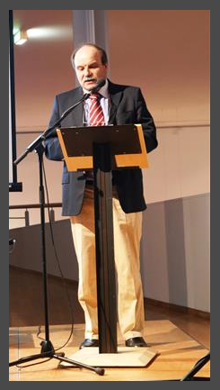 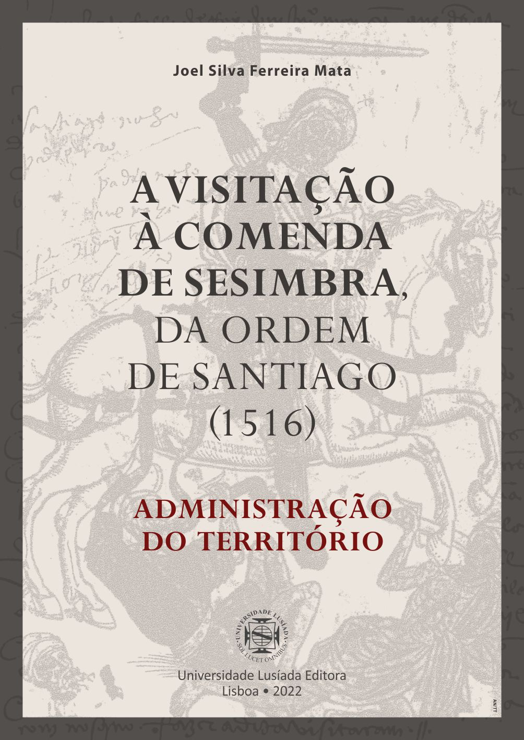

  Convidamos e agradecemos a sua participação

Universidade Lusíada Editora